« **Маленький исследователь»**

Сенсорное воспитание – это развитие  восприятия ребенка  и формирование его  представлений о внешних свойствах предметов: их форме, цвете, величине, положении в пространстве, запахе, вкусе и так далее. С восприятия предметов и явлений окружающего мира и начинается познание.

Сенсорное  развитие является условием успешного овладения любой практической деятельностью.

Возраст раннего детства, наиболее благоприятен для совершенствования деятельности органов чувств, накопления представлений об окружающем мире. Обогащается сенсорный опыт ребенка посредством осязания, мышечного чувства, зрения, ребенок начинает различать величину, форму и цвет предмета.

Дети первой младшей группы « Непоседы» шаг за шагом познают свойства предметов. Малышам всё интересно, им всё любопытно! И только мы, взрослые можем помочь познакомить ребенка с окружающим миром.

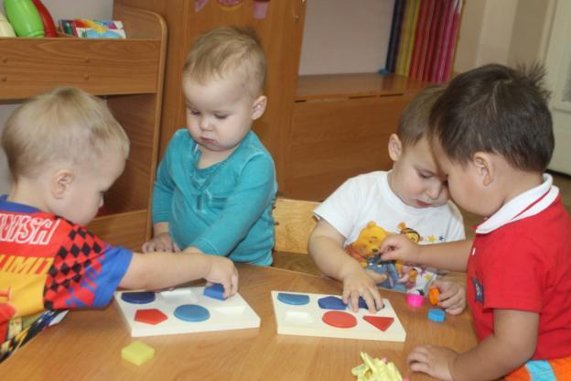

В работе по сенсорному развитию детей первой младшей группы мы используем игры в разные периоды режимных моментов - это и утреннее время, и перед обедом, когда помощник воспитателя накрывает столы к обеду, и в вечернее время.

Для развития ориентировки в пространстве используем тело ребенка и опираемся на его практический опыт:

* Покажи правую руку, где ты держишь флажок;
* Подними флажок вверх, опусти вниз, вытяни руки вперед, спрячь их назад;
* Покажи, где у тебя ушки;
* А где ноги, внизу? А голова, вверху?
* Назови, что находиться впереди (сзади, справа, слева) от тебя;

Применяем дидактические игры для развития и понимания формы предметов, цвета  и их эталоны:

«Покажи красный круг, зеленый квадрат, синий треугольник, желтый квадрат». Предлагаются разложенные на столе по две одинаковые геометрические фигуры разного цвета;

«Найди пару»: красный квадрат, желтый круг, синий треугольник, зеленый квадрат.

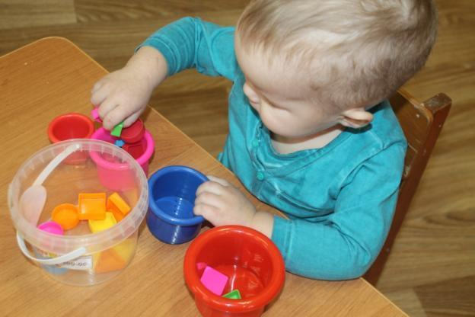

Такие упражнения улучшают память, умственные способности, устраняют эмоциональное напряжение, развивают координацию движений, снижают усталость, повышают работоспособность. Они способны улучшить произношение многих звуков, а значит, развивать речь ребенка.

Ребенок, имеющий высокий уровень развития сенсорных эталонов , умеет логически рассуждать, у него достаточно развиты память и внимание, связная речь.

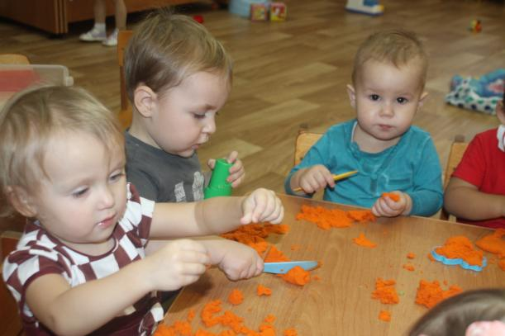

В ноябре в группе « Непоседы» стартует проект по сенсорному развитию. « Маленький исследователь»

**Паспорт проекта**

Проект по сенсорному развитию предназначен для детей раннего возраста

в МАДОУ СЦРР - Детский сад «Золотой ключик».

**Тип проекта:**  познавательный, исследовательский, творческий

**По числу участников:** групповой

**По времени проведения:** долгосрочный (ноябрь 2017)

**По характеру контактов:** в контакте с семьёй

**Участники проекта:** воспитатель, дети 1 младшей группы №1, родители.

**Предполагаемые результаты**:

Разработка системы сенсорного развития детей раннего возраста;

Дети могут получить представления о форме, величине, цвете предметов;

Группировать предметы по заданному признаку;

Могут освоить навыки действия с предметами домашнего обихода и

игрушками, могут определять их положение в пространстве;

Родители могут получить необходимые психолого-педагогические знания

по сенсорному развитию детей раннего возраста, принимать активное участие в изготовлении пособий и оборудования по сенсорному развитию.

Кравченко С.В., воспитатель группы «Непоседы».

Октябрь 2017 г.